Projet financé par la Commune de Saint Cyr en Talmondais en partenariat avec :
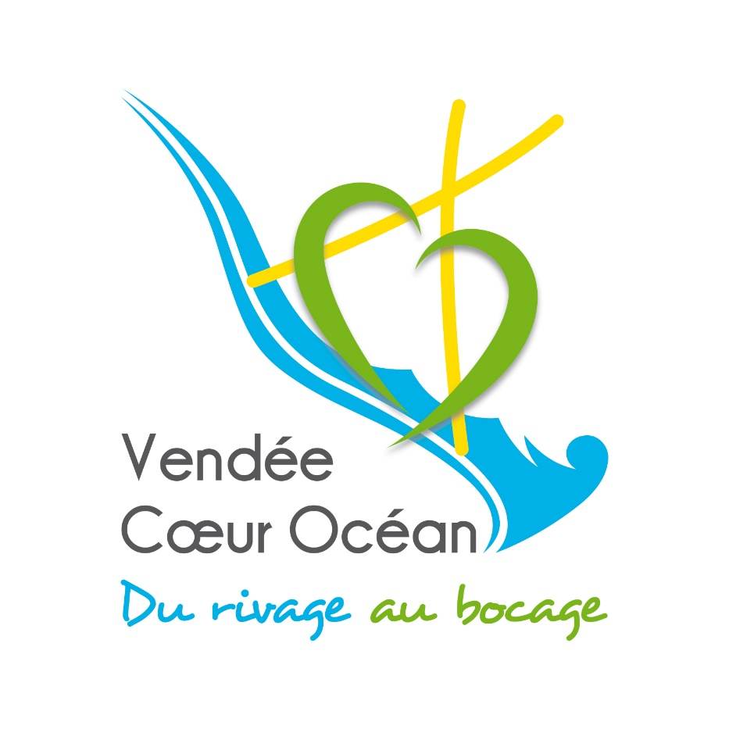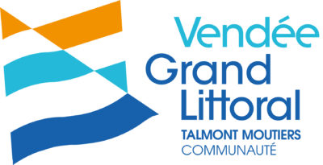

EUROPE Programme Leader ETAT DETR FONDS DE CONCOURS VGL
28 000 € 41 323 € 50 000 €

